Website ini akan memiliki 3 halaman :
- Halaman (Home) , berisi tulisan “ Sistem Prediksi Curah Hujan Kecamatan Wonosalam”
- Halaman (Data), halaman ini digunakan untuk input data serta edit dan delete data. Data yang akan di input yaitu Tahun,Bulan,Curah hujan, contoh :

Input Tahun

Input Bulan

Input Curah Hujan

TAMBAH

Setelah klik button tambah data akan tersimpan di database dan muncul di tabel halaman data seperti contoh dibawah

Tahun | Bulan | Curah Hujan | Aksi
2000 | januari | 278 | Edit | Delete
2000 | Februari | 341 | Edit | Delete

- Halaman (Prediksi) , halaman ini berisi tahun yang akan di input lalu akan muncul tabel hasil prediksi curah hujan selama se tahun dengan total curah hujannya dan hasil prediksi tanaman berdasarka curah hujan dengan data dibawah

Input Periode Tahun

PREDIKSI

Setelah user memasukkan tahun yang akan di prediksi misal 2020 maka akan muncul tampilan prediksi data curah hujan selama setahun dengan total data prediksi serta hasil MAPE, dan prediksi tanaman yang akan ditanam seperti dibawah:
Tahun | Date | Data Curah Hujan Aktual | Lt | Tt | Prediksi  (Yt+1) | error
2020 | Jan-20 | 301 | 209,0539 | 1,304161 | 169,6484 | 0,436384
2020 | Feb-20 | 591 | 324,5506 | 24,14268 | 210,3581 | 0,644064
2020 | Mar-20 | 215 | 308,5853 | 16,12108 | 348,6933 | 0,621829
2020 | Apr-20 | 331 | 326,5945 | 16,4987 | 324,7064 | 0,019014
2020 | Mei-20 | 149 | 284,8652 | 4,853105 | 343,0932 | 1,302639
2020 | Jun-20 | 53 | 218,7028 | -9,34999 | 289,7183 | 4,466384
2020 | Jul-20 | 72 | 168,147 | -17,5912 | 209,3528 | 1,907678
2020 | Agust-20 | 20 | 111,3891 | -25,4245 | 150,5558 | 6,527791
2020 | Sep-20 | 13 | 64,07519 | -29,8024 | 85,96456 | 5,612658
2020 | Okt-20 | 111 | 57,29096 | -25,1988 | 34,2728 | 0,691236
2020 | Nop-20 | 200 | 82,46454 | -15,1243 | 32,09221 | 0,839539
2020 | Des-20 | 211 | 110,4382 | -6,5047 | 67,34026 | 0,680852

MAPE = 1,979172 (Rata2 dari error di atas)
Total Curah Hujan Prediksi = 2265,796 ( Jumlah curah hujan prediksi diatas)
Tanaman yang dapat dibudidayakan = Jahe,Lengkuas,Kunyit (untuk prediksi tanaman didapat dari total curah hujan tahunan disesuaikan dengan data dibawah)

Contoh jika tahun yang diprediksi belum ada data aktualnya :
Input Periode Tahun

PREDIKSI

Tahun | Date | Data Curah Hujan Aktual | Lt | Tt | Prediksi  (Yt+1) | error
2021 | Jan-21 |  |  |  | 116,9429
 | Feb-21 |  |  |  | 97,42877
 | Mar-21 |  |  |  | 90,92407
 | Apr-21 |  |  |  | 84,41937
 | Mei-21 |  |  |  | 77,91466
 | Jun-21 |  |  |  | 71,40996
 | Jul-21 |  |  |  | 64,90525
 | Agust-21 |  |  |  | 58,40055
 | Sep-21 |  |  |  | 51,89585
 | Okt-21 |  |  |  | 45,39114
 | Nop-21 |  |  |  | 38,88644
 | Des-21 |  |  |  | 32,38174

MAPE = 0
Total Curah Hujan Prediksi = 830,9007
Tanaman yang dapat dibudidayakan = Jagung

DATA CURAH HUJAN UNTUK PENENTUAN BUDIDAYA TANAMAN
Padi | 1500-2000
Jagung | 807-1200
Jahe | 2500-4000
Lengkuas | 1500-4000
Kunyit | 2000-4000
Tebu | 1000-1300

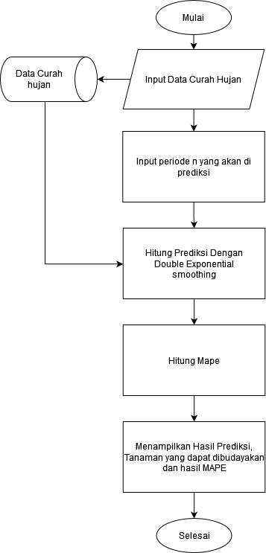

User diharuskan untuk melakukan input data ke dalam sistem prediksi saat pertama kali menjalankan sistem prediksi, sehingga sistem mempunyai data yang akan digunakan dalam melakukan prediksi. Data yang dimasukkan adalah data curah hujan yang akan disimpan dalam database, setelah memasukkan data ke database user melakukan input periode n untuk mengarahkan sistem menghitung data curah hujan pada periode n (tahun) yang akan diprediksi. Data curah hujan akan digunakan untuk menghitung data pada periode n yang akan datang dengan rumus Holt double exponential smoothing. Setelah didapatkan hasil prediksi sistem akan menghitung nilai kesalahan dengan persamaan Mean Absolute Percentage Error (MAPE). Setelah menghitung nilai Mean Absolute Percentage Error (MAPE) sistem akan menampilkan hasil prediksi, menampilkan tanaman yang dapat ditanam sesuai jumlah curah hujan tahunan yang diprediksi, serta nilai Mean Absolute Percentage Error (MAPE).

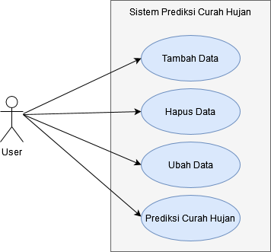

- Use Case Scenario Tambah Data
Nama Use Case : Tambah Data
Nama Actor : User
Pre-kondisi : User membuka sistem prediksi
Tujuan : Menambah data curah hujan

Aksi | Reaksi Sistem
- User membuka menu data. | - Sistem menampilkan menu data.
- User memasukkan data curah hujan. | - Sistem manampilkan form tambah data.
- User menyimpan data curah hujan yang sudah diisi pada form data. | - Sistem menyimpan data curah hujan pada database.

- Use Case Scenario Hapus Data
Nama Use Case : Hapus Data
Nama Actor : User
Pre-kondisi : User membuka sistem prediksi
Tujuan : Menghapus data curah hujan

Aksi | Reaksi Sistem
- User memilih menu data. | - Sistem menampilkan menu data.
- User mencari data curah hujan yang akan dihapus. | - Sistem menampilkan data yang akan dihapus.
- User menghapus data curah hujan yang telah dipilih. | - Sistem menghapus data curah hujan dari database.

- Use Case Scenario Ubah Data
Nama Use Case : Ubah
Nama Actor : User
Pre-kondisi : User membuka sistem prediksi
Tujuan : Mengubah data curah hujan

Aksi | Reaksi Sistem
- User memilih menu data. | - Sistem menampilkan menu data.
- User mencari data curah hujan yang akan diubah. | - Sistem menampilkan data yang akan diubah.
- User mengubah data curah hujan yang telah dipilih. | - Sistem mengubah data curah hujan dari database.

- Use Case Scenario Prediksi Curah Hujan
Nama Use Case : Ubah
Nama Actor : User
Pre-kondisi : User membuka sistem prediksi dan database curah hujan telah
terisi.
Tujuan : Melakukan prediksi curah hujan

Aksi | Reaksi Sistem
- User memilih menu prediksi. | - Sistem menampilkan menu prediksi.
- User memasukkan periode n yang akan di prediksi. | - Sistem melakukan prediksi curah hujan dengan data curah hujan dan periode yang telah dimasukkan.
 | - Sistem menghitung nilai mape.
 | - Sistem menampilkan hasil prediksi, Tanaman yang dapat dibudidayakan sesuai jumlah curah hujan pada periode n, dan nilai mape.

- Activity Diagram Tambah Data
Activity Diagram Tambah Data ditunjukkan pada gambar berikut :

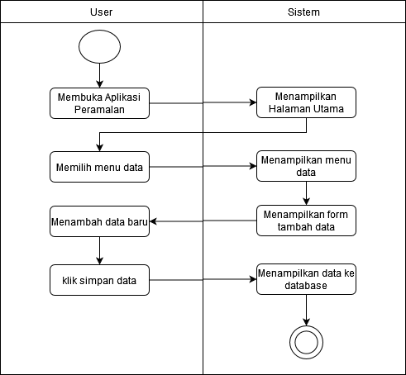

- Activity Diagram Ubah Data
Activity Diagram Ubah Data ditunjukkan pada gambar berikut :

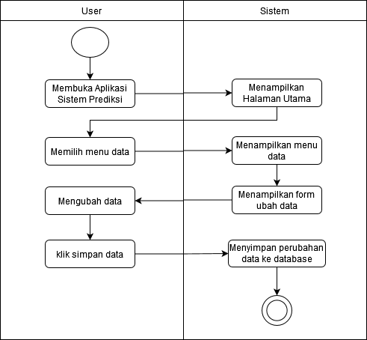

- Activity Diagram Hapus Data
Activity Diagram Hapus Data ditunjukkan pada gambar berikut :

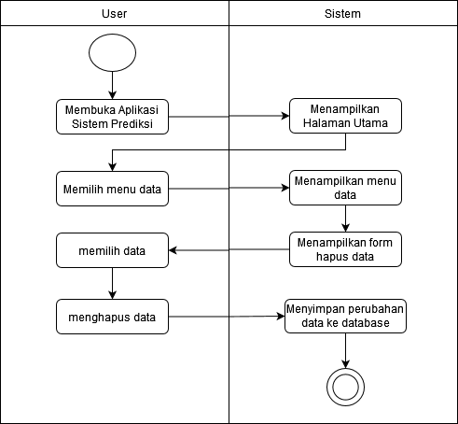

- Activity Diagram Prediksi
Activity Diagram Prediksi ditunjukkan pada gambar berikut :



